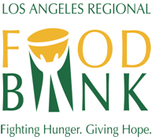**Child and Adult Care Food Program (CACFP)/**

**Summer Food Service Program (SFSP)**

**REGLAS DE ESTE SITIO**

1. La comida es solamente para niños. Nadie mayor de 18 años le servirán comida.
2. La comida debe ser consumida en este sitio. Comida no se puede llevar fuera de este sitio.
3. La comida será servida entre las horas aprobadas de:

**____________________ ____________:____________ a ­_____________:_____________**

**(Comida) (Hora de empezar) (Hora de terminar)**

1. Los niños se tienen que portar en una forma ordenada mientras comen.
2. Segundas solamente serán servidas después que todos los niños han sido servido una comida.
3. Este sitio será cerrado por infracciones serias de estas reglas.
4. Adultos no pueden comer en este sitio.

